**НАТРАЧА**

Расовая особенность: Уклончивые.

Натрачанские команды могут один раз за тайм перебросить результат кубика на уклонение.

Ведение: + 2 ВР для тестов на ведение.

Амплуа: **Натрача**.

Цена найма: 60 монет

Доступно: 0-5

**Умения:**

**Уклончивость**: *Всякий раз, когда Натрача атакует, она использует свой показатель Ag вместо St, для определения результата схватки. При этом атакующий учитывает следующее изменения в результате схватки: результат «отброшен назад» считается как «ничего не происходит», «сбит с ног» считается как «отброшен назад», «отброшен назад и сбит с ног» как «сбит с ног». Во время защитной фазы все Модиролы удваиваются.*

**Длинный хвост**: *Все игроки соперника, кто пытается провести уклонение от Натрачи, получают шраф -1 Ag.*



****Амплуа: **Одалиска**

Цена найма: 80 монет

Доступно: 0-4

**Умения:**

**Уклончивость**: *Всякий раз, когда Одалиска атакует, она использует свой показатель Ag вместо St, для определения результата схватки. При этом атакующий учитывает следующее изменения в результате схватки: результат «отброшен назад» считается как «ничего не происходит», «сбит с ног» считается как «отброшен назад», «отброшен назад и сбит с ног» как «сбит с ног». Во время защитной фазы все Модиролы удваиваются.*

**Мастер длинного хвоста**: Все игроки противника при попытке использования уклонения *получают шраф -1 Ag. Свой длинный хвост Одалиска может использовать для поднятия мяча находящегося в двух клетках от нее, а не только в соседней клетке. Одалиска имеет бонус +3 PB при пробитии по воротам или над ними.*

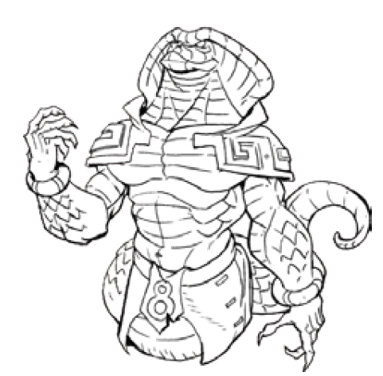

Амплуа: **Кобара**

Цена найма: 130 монет

Доступно: 0-1

**Умения:**

**Обвитие:** *когда Кобара проводит схватку, при получении результата «отброшен назад» или подобный ему результат, может обвить игрока противника. Если это происходит, то оба игрока НЕ отброшены назад и в начале ходе противника необходимо пройти тест на направленный удар с силой St 9 против показателя телосложения игрока противника Со. При удачном прохождении теста бросьте кубики по таблице Травм. Если тест не удачен, тогда игрок противника освобождается от обвития. Игрок противника, который обвит Кобарой, все еще может быть отброшен назад другим игроком, при этом Кобара может выбирать, проследовать за обвитым игроком или освободить обвитого игрока, который был отброшен.*

**Яд**: *Игрок противника, раненый Кобарой, получает отравление и должен, в начале всех своих оставшихся ходов в этом тайме, проходит тест на направленный удар с силой St 7 против телосложения Co. Если тест провален, то необходимо бросить 2d6: 1-6 - игрок сбит, 7-11 - игрок перемещается на скамейку запасных, 12 – игрок умер.*



Амплуа: **Мамбук**

Цена найма: 80 монет

Доступно: 0-2

**Умения:**

**Яд**: *Игрок противника, раненый Мамбуком, получает отравление и должен, в начале всех своих оставшихся ходов в этом тайме, проходит тест на направленный удар с силой St 7 против телосложения Co. Если тест провален, то необходимо бросить 2d6: 1-6 - игрок сбит, 7-11 - игрок перемещается на скамейку запасных, 12 – игрок умер.*



 Амплуа: **Претон**

Цена найма: 70 монет

Доступно: 0-2

**Умения:**

**Взлет**: *Претон может, покинув свою вратарскую зону, отдать пас на 2 клетки дальше от обычной дистанции паса. Если Претон использует данный навык, он должен пройти тест на ловкость Ag, а в случае его провала оказывается сбитым с ног в той же клетке, где он находился*.

**Размах крыльев**: *+1 BP при попытке парировать удар по воротам. Может попытаться отразить удар над воротами (1 очко) с прохождением теста на 8+ на 2d6.*

**ГЕРОИ (Натрача).**



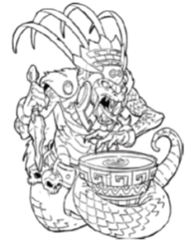Амплуа: **Шикту, священный жрец**

Размер и пол**: средний**

Цена найма: 150 монет

Доступно: 0-1

**Умения:**

**Ритуальный кубок:** *В начале игры у кубка имеются 2 кровавые атаки. Один раз за ход, как свободное действие, Шикту может использовать атаку с использованием навыка «Безумство» и модификатором +1 St для каждого дружественного игрока. Каждый игрок на поле, если он не змея, должен будет атаковать в течении этого хода стоящего рядом противника.*

*Каждый раз, когда бросают кубики при тесте на травму, Кубок получает 1 атаку, максимально возможное значение атак при этом не может превышать 5.*

**Ритуальный кинжал:** *Шикту может выбрать использовать или нет в схватке свой Ритуальный Кинжал. Месли он выбирает использование кинжала, значит проведите направленный удар, проведя тест против Телосложения Со противника без каких либо модификаторов или каких-либо других изменений. После этого действия бросьте 1d6, при выпадении 5+ Шикту выгоняют.*



****Амплуа: **Джакузаа, высшая жрица**

Размер и пол**: средний**

Цена найма: 150 монет

Доступно: 0-1

**Умения:**

**Божественное благословение**: *Джакузаа благословенная Шаксуу, поэтому она может перебрасывать любые проваленные тесты на телосложение Со. Пока Джакузаа на поле применяйте данное благославение для каждого Одалиска на поле.*

**Гипнотический танец**: *Джакузаа может использовать свой ход для танца, приковывая внимание к своим гипнотическим движениям. Все игроки соперника, находящихся на дистанции не более 2-х клеток от Джакузаа должны бросить 1d6: на 5+ (на 6+ для Героев) становятся загипнотизированными и теряют способность к действиям на свой следующий ход до тех пор, пока их не атакуют. Игроки под гипнозом не имеют зон контроля при предполагаемом совершении уклонения.*

****Амплуа: **Милуш, первая гадюка**

Размер и пол**: средний**

Цена найма: 120 монет

Доступно: 0-1

**Умения:**

**Предложение:** *Милуш несет с собой запретный плод Ткрискиша – Патониа. Милуш предлагает Патониа в начале своего хода каждому игроку, находящемуся с ним в контакте. Игрок может выбрать или принять его, или* *попытаться отказаться от него: вам не надо бросать кубики, если вы хотите фрукт, вы его получаете. Если вы хотите отказаться, тогда бросьте 1d6: на 4+ игрок отказывается от фрукта. В следующий раз этот же игрок решает отказываться от фрукта уже на 5+, третий раз уже на 6+. После этого игрок должен съесть фрукт. Игрок, съевший фрукт получает + 4BP*

*или +2St или +2Ag или +3Co на весь его следующий ход. В начале его следующего хода бросьте 1d6: на 3+ игрока выгоняют с поля.*

**Уклончивость**: *Всякий раз, когда Милуш атакует, он использует свой показатель Ag вместо St, для определения результата схватки. При этом атакующий учитывает следующее изменения в результате схватки: результат «отброшен назад» считается как «ничего не происходит», «сбит с ног» считается как «отброшен назад», «отброшен назад и сбит с ног» как «сбит с ног». Во время защитной фазы все Модиролы удваиваются.*